ОТЧЁТ ПО ПРАКТИЧЕСКОЙ РАБОТЕ
Неделя 7. Свой токен ALPR
Выполнил: Бимано Алишер
Цель работы: создать токен, выпустить его, добавить метаданные и отправить часть другому кошельку.

1. Выпуск токена
Я создал токен Alisher Profile Token с символом ALPR через Token 2022. Имя и символ хранятся в метаданных самого mint. У токена 2 знака после запятой. Всего я выпустил 1000 ALPR, то есть 100 000 минимальных единиц. Ссылку на картинку я не добавлял, поэтому поле URI пустое.

2. Перевод
Я создал токеновые аккаунты для двух учебных кошельков и отправил получателю 25 ALPR. После перевода у отправителя осталось 975 ALPR, у получателя — 25 ALPR. Транзакция завершилась успешно.
Проверка | Результат
Mint | CiLa9Mxo4pTNoRV2qwdgcZZVWBjAdnanEyqn3oYFwCUc
Программа | Token 2022
Выпущено | 1000 ALPR
Переведено | 25 ALPR
Остаток отправителя | 975 ALPR

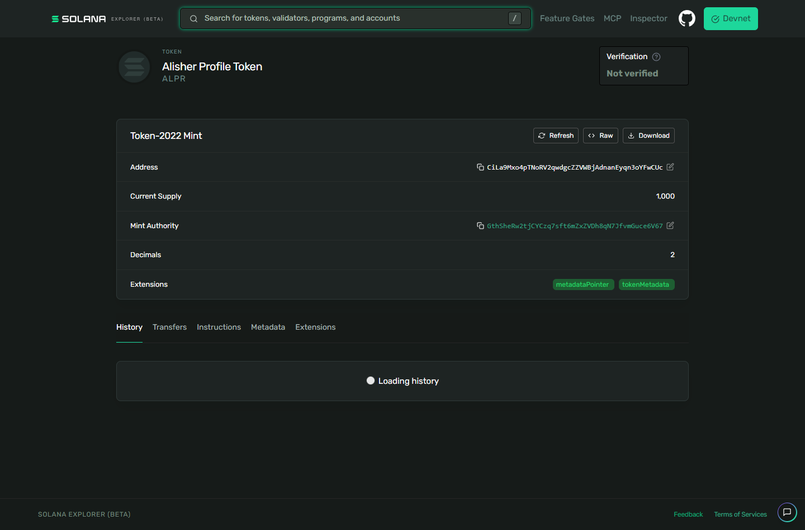
Рисунок 1 — Mint ALPR в Explorer: supply, decimals и расширения метаданных.
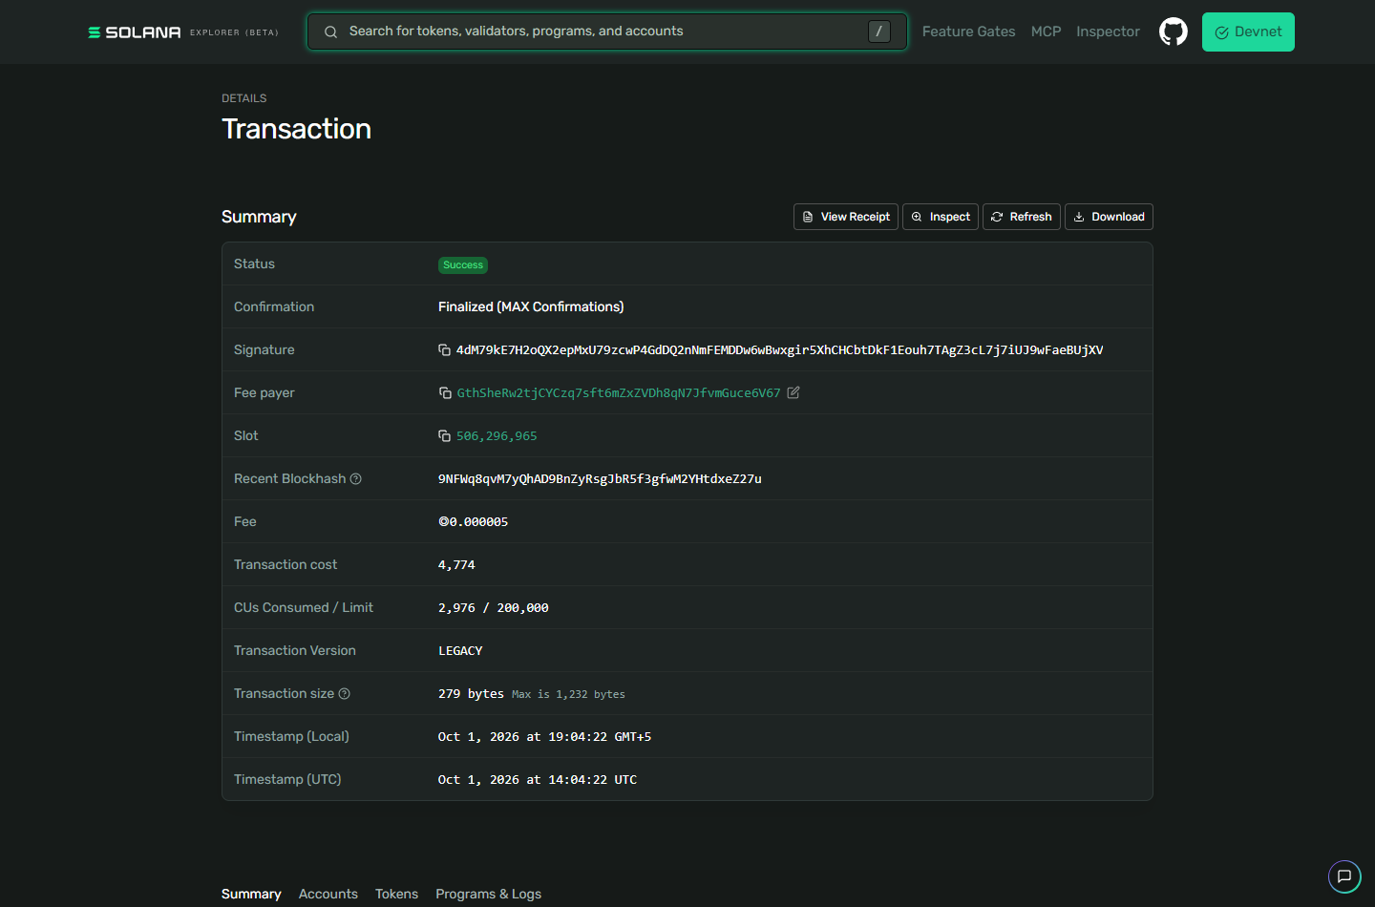
Рисунок 2 — Успешная транзакция перевода ALPR.

Вывод
Токен создан в Devnet, его имя и символ записаны on-chain. Выпуск и перевод подтверждаются адресом mint и транзакцией.
Открыть токен в Explorer
Открыть перевод в Explorer

